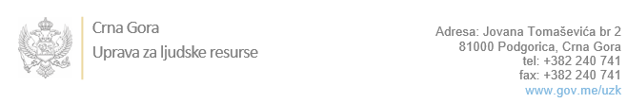

Br:

Podgorica, 22.novembar 2022.godine

U skladu sa članom 47 Zakona o državnim službenicima i namještenicima ("Službeni list CG", br. 02/18, 34/19, 08/21 i 37/22), a na osnovu Izvještaja o provjeri kandidata od 22.11.2022. godine Uprava za ljudske resurse utvrdila je

**LISTU ZA IZBOR KANDIDATA**

Po javnom oglasu br. 02-100/22-1646/3, objavljenom dana 07.10.2022. godine, za potrebe **Ministarstva javne uprave**, za radna mjesta:

**1. Viši savjetnik III - Direkcija za inovacije i otvorenost u javnoj upravi, Direktorat za inovacije, otvorenost javne uprave i saradnju sa NVO** - Izvršilaca: 1, na neodređeno vrijeme, VII1 nivo kvalifikacije obrazovanja, Fakultet iz oblasti društvenih nauka, humanističkih nauka, prirodno-matematičkih nauka ili tehničko-tehnoloških nauka:

* **VELIBOR KNEŽEVIĆ - ostvareni broj bodova 16.65**

**2. Viši savjetnik III - Direkcija za sistem državne uprave i drugih nosioca javnih ovlašćenja, Direktorat za normativno uređenje sistema javne uprave i harmonizaciju propisa** - Izvršilaca: 1, na neodređeno vrijeme, VII1 nivo kvalifikacije obrazovanja, Fakultet iz oblasti društvenih nauka:

* **VILSON JUNČAJ - ostvareni broj bodova 15.77**

Odluka o izboru kandidata donosi se u skladu sa članom 48 Zakona o državnim službenicima i namještenicima ("Službeni list CG", br. 02/18, 34/19, 08/21 i 37/22), i dostavlja Upravi za ljudske resurse najkasnije u roku od deset dana od dana prijema liste za izbor kandidata.

**mr Đuro Nikač**

**v.d. DIREKTORA**

Dostavljeno:

- Ministarstvu javne uprave

- a/a